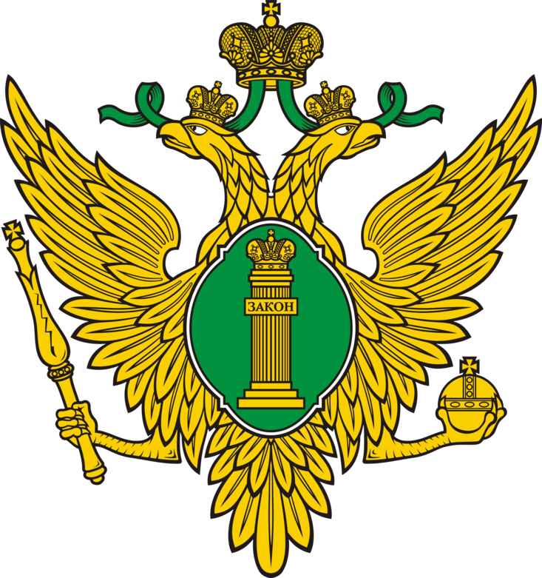  Управление Министерства юстиции Российской Федерации по Республике Хакасия | Конституция Российской Федерации гарантирует право на получение квалифицированной юридической помощи. В случаях предусмотренных законом, юридическая помощь оказывается бесплатно. | 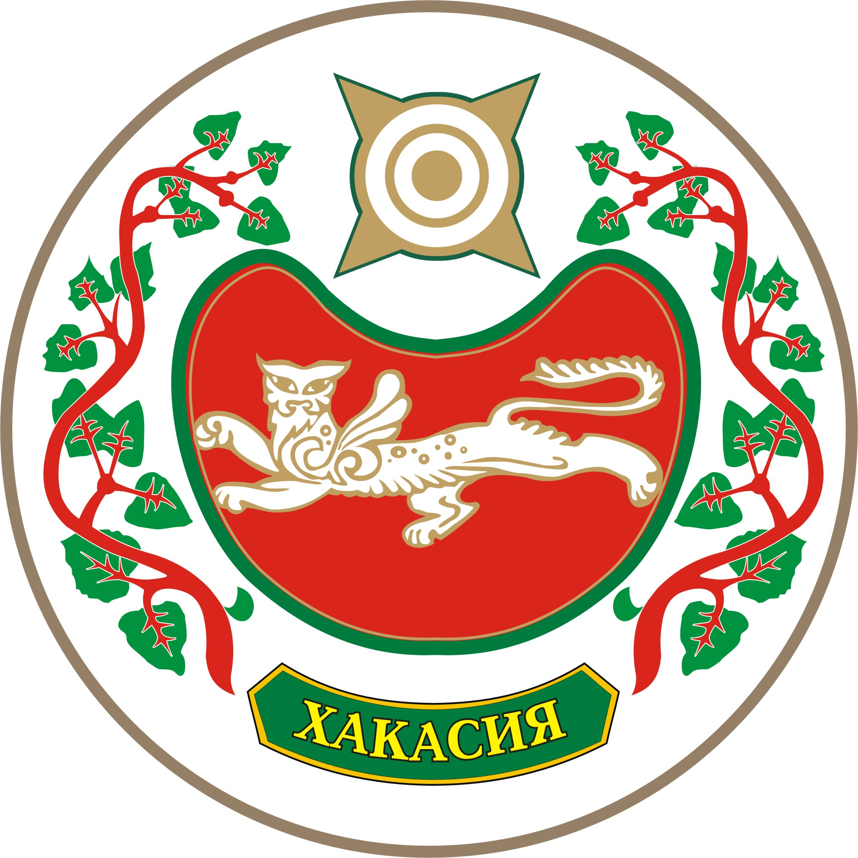  Министерство по делам юстиции и региональной безопасности Республики Хакасия

КТО ИМЕЕТ ПРАВО НА ПОЛУЧЕНИЕ БЕСПЛАТНОЙ ЮРИДИЧЕСКОЙ ПОМОЩИ ?

- граждане, среднедушевой доход семей которых ниже величины прожиточного минимума, установленного в Республике Хакасия, либо одиноко проживающие граждане, доходы которых ниже величины прожиточного минимума;
- инвалиды I, II и III группы;
- ветераны Великой Отечественной войны, Герои Российской Федерации, Герои Советского Союза, Герои Социалистического Труда, Герои Труда Российской Федерации;
- дети-инвалиды, дети-сироты, дети, оставшиеся без попечения родителей, лица из числа детей-сирот и детей, оставшихся без попечения родителей, а также их законные представители и представители;
- лица, желающие принять на воспитание в свою семью ребенка, оставшегося без попечения родителей; усыновители;
- граждане пожилого возраста и инвалиды, проживающие в организациях социального обслуживания, предоставляющих социальные услуги в стационарной форме;
- многодетные родители и родители, воспитывающие детей в возрасте до 14 лет в неполных семьях;
- иные категории граждан, которым предоставлено право в соответствии с Федеральным законом от 21.11.2011 № 324-ФЗ «О бесплатной юридической помощи в Российской Федерации» и Законом Республики Хакасия от 05.10.2012 № 82-ЗРХ «Об оказании бесплатной юридической помощи в Республике Хакасия»

В КАКОМ ВИДЕ ПРЕДОСТАВЛЯЕТСЯ ПОМОЩЬ? | КТО ОКАЗЫВАЕТ ПОМОЩЬ?
- Правовое консультирование в устной и письменной форме;  - Составление заявлений, жалоб, ходатайств и других документов правового характера;  - Представление интересов граждан в судах, государственных и муниципальных органах, организациях. | - Адвокаты, являющиеся участниками государственной системы бесплатной юридической помощи, в порядке, случаях и по вопросам, которые указаны в Федеральном законе от 21.11.2011 № 324-ФЗ «О бесплатной юридической помощи в Российской Федерации» и Законе Республики Хакасия от 05.10.2012 № 82-ЗРХ «Об оказании бесплатной юридической помощи в Республике Хакасия»

КУДА ОБРАЩАТЬСЯ ДЛЯ ПОЛУЧЕНИЯ БЕСПЛАТНОЙ ЮРИДИЧЕСКОЙ ПОМОЩИ?

- Гражданам, имеющим право на получение бесплатной юридической помощи необходимо обращаться непосредственно к адвокатам, являющимся участниками государственной системы бесплатной юридической помощи.

ЧТО НЕОБХОДИМО ПРЕДСТАВИТЬ?
ПАСПОРТ гражданина Российской Федерации или временное удостоверение личности, выданное на период его замены.  ЗАЯВЛЕНИЕ об оказании бесплатной юридической помощи, с указанием вида необходимой помощи и основания ее предоставления.  ДОКУМЕНТ подтверждающий принадлежность заявителя к одной из категорий граждан, имеющих право на получение бесплатной юридической помощи  ДОКУМЕНТЫ, обосновывающие требования граждан об оказании бесплатной юридической помощи | Внимание!  Реализовать свое право на получение бесплатной юридической помощи можно через представителя при предъявлении в дополнение к указанному, документа, удостоверяющего личность и полномочия представителя.

Справочную информацию об участниках государственной и негосударственной системы бесплатной юридической помощи в Республике Хакасия можно получить на официальных сайтах Управления Министерства юстиции Российской Федерации по Республике Хакасия и Министерства по делам юстиции и региональной безопасности Республики Хакасия.

 | 
ru19@minjust.ru | minust@r-19.ru

